<省人力资源市场数据采集系统>

软件需求规约

用于<子系统或特性>

版本 <1.0>

修订历史记录

|  |  |  |  |
| --- | --- | --- | --- |
| **日期** | **版本** | **说明** | **作者** |
| <17/3/2019> | <1.0> | 创建文件 | 李炬坪 |
|  |  |  |  |
|  |  |  |  |
|  |  |  |  |

目录

1. 简介 4

1.1 目的 4

1.2 范围 4

1.3 定义、首字母缩写词和缩略语 4

1.4 参考资料 4

1.5 概述 4

2. 整体说明 4

3. 具体需求 5

3.1 功能 5

3.1.1 <功能性需求一> 5

3.2 可用性 5

3.2.1 <可用性需求一> 6

3.3 可靠性 6

3.3.1 <可靠性需求一> 6

3.4 性能 6

3.4.1 <性能需求一> 7

3.5 可支持性 7

3.5.1 <可支持性需求一> 7

3.6 设计约束 7

3.6.1 <设计约束一> 7

3.7 联机用户文档和帮助系统需求 7

3.8 购买的构件 7

3.9 接口 7

3.9.1 用户界面 7

3.9.2 硬件接口 7

3.9.3 软件接口 7

3.9.4 通信接口 8

3.10 许可需求 8

3.11 适用的标准 8

4. 兼容性需求 9

软件需求规约

# 简介

**软件需求规约** **(SRS)** 提供整个**省人力资源数据采集系统**的概述。它包括此**系统**的目的、范围、定义、首字母缩写词、缩略语、参考资料和概述。

## 目的

编写该文档的目的在于明确系统范围，并规范的记录系统的各项需求指标与约束。

## 范围

该文档定义了项目需求的所有内容，包括：背景概述、高层需求定义与约束、以及精确需求定义（功能性需求与非功能性需求）。

## 定义、首字母缩写词和缩略语

监测点用户：将省人力资源用户的信息录入备案交给市级用户审核。

## 参考资料

《供求总体情况表》、《各产业劳动力需求情况表》、《行业需求情况表》

《用人单位需求情况表》、《各类职业供求情况表》、《求职人员构成情况表》

《招聘、应聘条件情况表》

## 概述

该文档主要分为三部分，第一部分即引言，主要对该文档进行简要介绍；第二部分即概述部分，对系统进行初步定义和约束描述等；第三部分即具体需求部分，详细描述了系统的各项功能性需求和非功能性需求。

# 整体说明

系统采用B/S结构模式。数据采集系统使用大集中部署模式，所有用户通过互联网访问系统，使用IE浏览器进行各项操作。

• 系统用户分析

监测点用户、地市（区县）就业服务机构、经营性人力资源服务机构

省就业局

• 约束

1. 监测点用户备案信息或交给市级用户审核
2. 市级用户创建服务机构，通过账号登录系统
3. 市管理部门进行审核，全部通过后，报送省级管理部门
4. 省厅对数据进行汇总

• 性能需求

系统主要性能指标

1. 时间特性：一般操作系统响应时间＜=5秒，查询检索平均等待相应时间<=7秒，复杂复杂计算超过7秒应有等待提示信息，并在系统处理非正常中断时候有明确的信息提供。
2. 适用性：系统应能够充分满足业务需求所提的各项功能，并能对各项功能的实现在用户可以接受的资源占用和时间占用范围内。
3. 准确性：数据上报的合格率应满足管理工作的要求，查询数据的准确度要求100%。

• 安全需求

在系统中要进行用户角色和级别的定义，分别为不同级别的不同角色设置操作权限和数据访问权限，不同用户只能操作角色允许的功能，只能访问控制角色允许的数据，从而控制合法用户的操作权限，避免系统在权限控制方面的漏洞导致越权操作，产生安全问题。

系统中应提供由组、角色、成员构成的用户管理机制，能够实现灵活配置和

修改用户的功能。一些关键的操作可采取授权操作方式，即由具有高级角色和权

限的用户对下级用户进行授权，使其在一定时限内具有操作权限。系统可以支持授权人在现场和非现场状下实现授权。

# 具体需求

## 功能

### <功能性需求一>

以下是本系统的功能模块划分

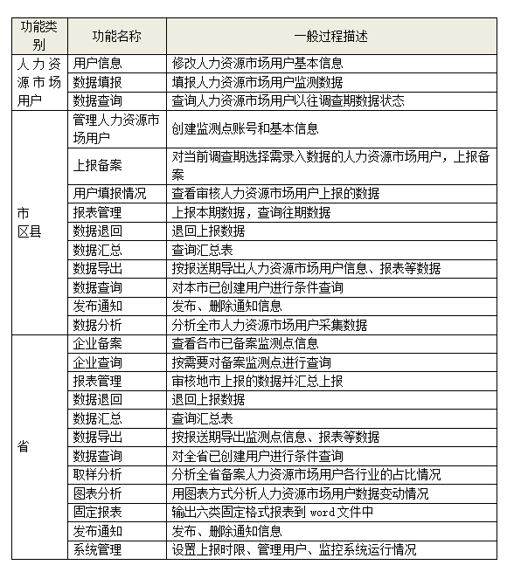

## 可用性

• 监测点可以备案信息、数据填报、数据查询

• 市级用户可以用户管理、上报备案、发布通知、浏览通知

• 省级用户可以数据汇总、图表分析

### <可用性需求一>

用户备案：查看所有已备案人力资源市场用户的详细信息，但不可以修改。

## 可靠性

• 支持7*24小时的服务；

• 系统可用时间百分比为99.9%；

• 查询数据的准确度要求100%。

### <可靠性需求一>

准确性：数据上报的合格率应满足管理工作的要求，查询数据的准确100%。

## 性能

• 页面响应时间应该在3秒以内，最长不能超过6秒；

• 一般操作系统响应时间＜=5秒，查询检索平均等待相应时间＜=7秒

• 系统可同时容纳1000个客户在线访问；

### <性能需求一>

时间特性：一般操作系统响应时间＜=5秒，查询检索平均等待相应时间＜=7秒，复杂计算超过7秒应有等待提示信息

## 可支持性

本系统为B/S结构型的应用程序，只需在服务器端进行部署，客户端通过浏览器就可访问。因此，当程序有更改时只需要对服务器端更新即可，用户自动访问到最新版本的应用程序

### <可支持性需求一>

系统采用B/S结构模式。数据采集系统使用大集中部署模式，所有用户通过互联网访问系统，使用IE浏览器进行各项操作。

## 设计约束

要求采用ASP.NET 2.0技术平台，编程语言为C#或VB.NET，后台数据库为MS SQL SERVER 2012，系统架构采用三层以上架构，并且按照微软企业级架构标准进行程序的开发工作，在每个关系到效率和性能的环节中，都先按不同方案进行测试，从中选择最佳方案来实施。

### <设计约束一>

应用服务器要求如下：CPU主频不低于2.8 GHz 的至强CPU、4GB内存、100G以上硬盘空间、支持Raid5。

## 联机用户文档和帮助系统需求

无。

## 购买的构件

无。

## 接口

交换的文件信息采用XML格式，可以很方便地与其他系统进行信息交换。

### 用户界面

本设计将为用户提供美观，大方，直观，简单的界面。

### 硬件接口

具有很高的可靠性，可用性和安全性。

### 软件接口

具有很高的可靠性，可用性和安全性。

### 通信接口

系统采用http ssl通信安全或加密、数据传输速率和同步通信机制。对于客户端与服务器交互的数据,使用安全套接子层(SSL,SSL加密传输主要是针对WEB的数据传输,基于重要信息的传输安全考虑而设计的。)进行信息交换。

## 许可需求

合法。

## 适用的标准

明确规定产品验收依据的各种标准或条件的具体内容。

# 兼容性需求

操作系统：支持Windows、Linux

数据库：支持Oracle9i及以上版本。

应用服务器：支持JDK1.6及其兼容版本的Tomcat5.5、WebLogic9.2及更高版本。